个人申报继续教育步骤图解
第一步：进入湖北省住房和城乡建设厅官网，点击“厅直”
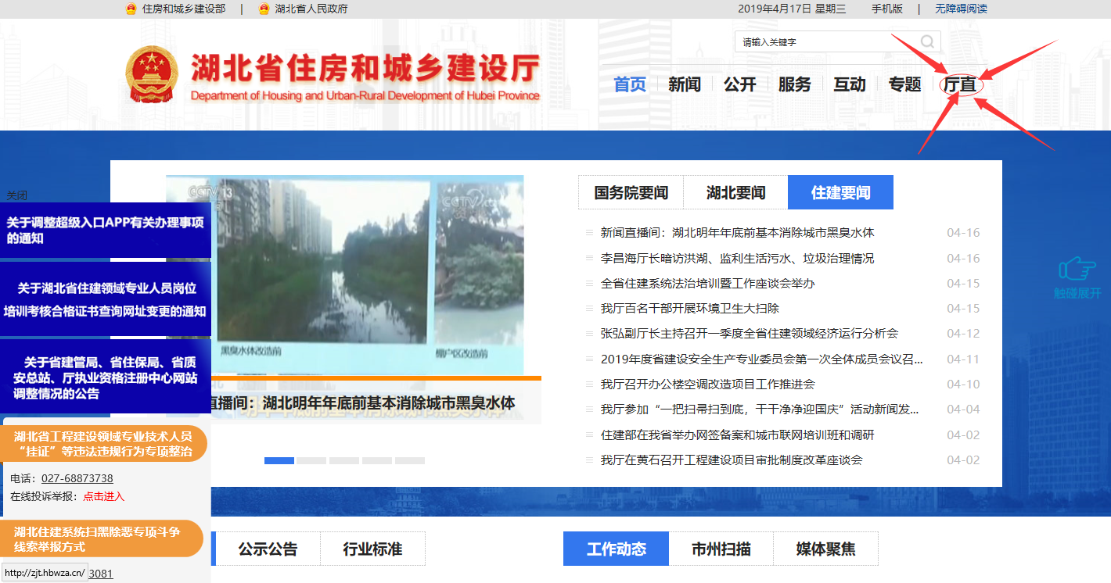
第二步：点击进入湖北省住建厅执业资格注册中心
第三步：点击进入继续教育系统
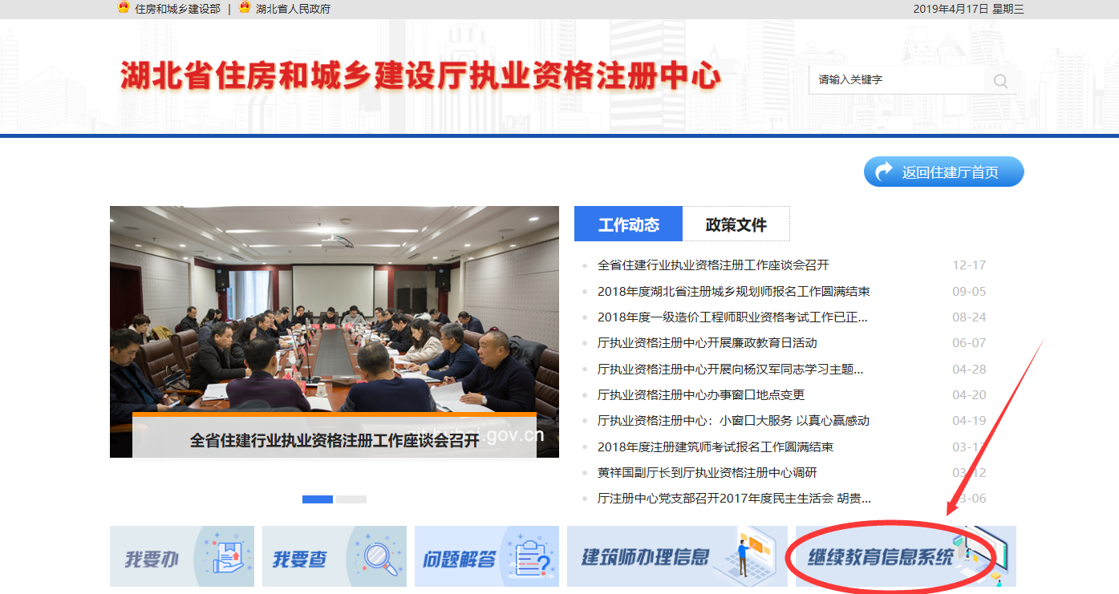
第四步：进行用户注册（务必确认填报信息是否准确）
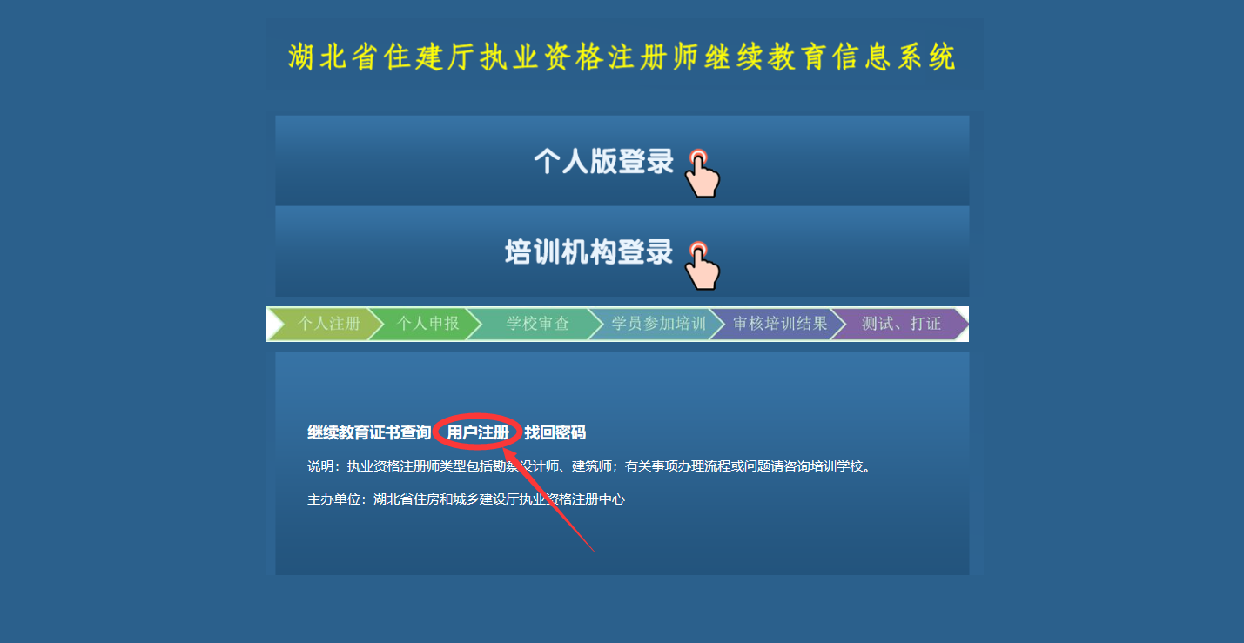
第五步：登录系统，先查看培训计划，通过查看详细信息，确定自己想要申报的培训机构
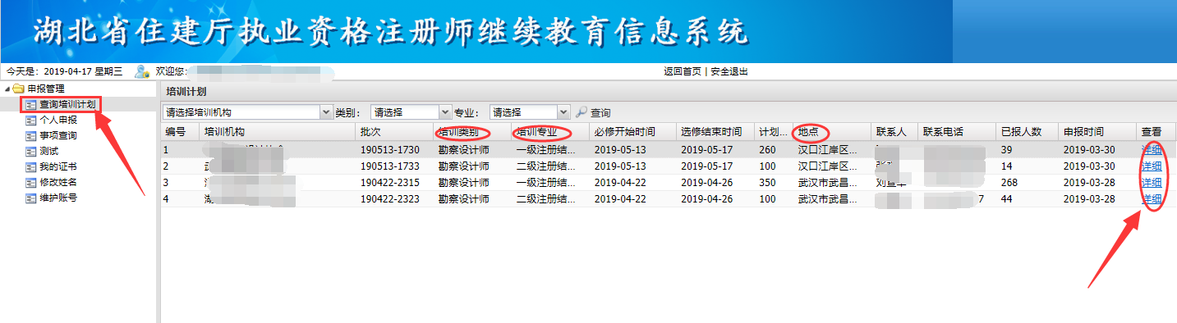

第六步：点击个人申报，填写相关信息（确认信息填写无误，后期修改非常麻烦）
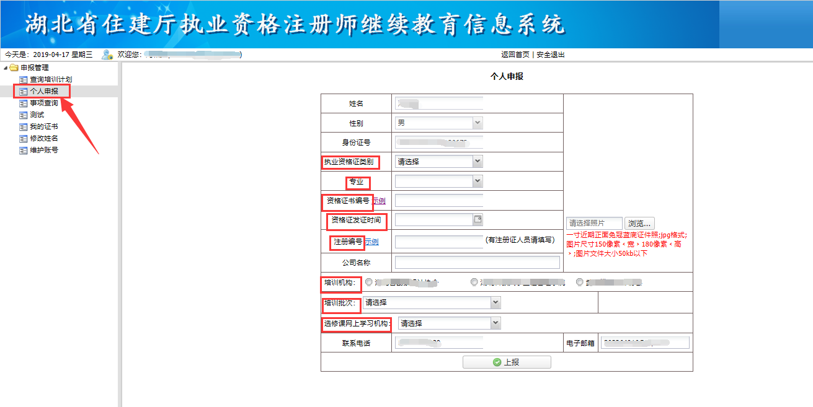
第七步：报名后，等待培训机构确认。培训机构确认后，按时参加必修课时继续教育；选修课时是通过网络培训机构进行学习。
第八步：继续教育培训合格后（选修和必修全部完成），参加测试
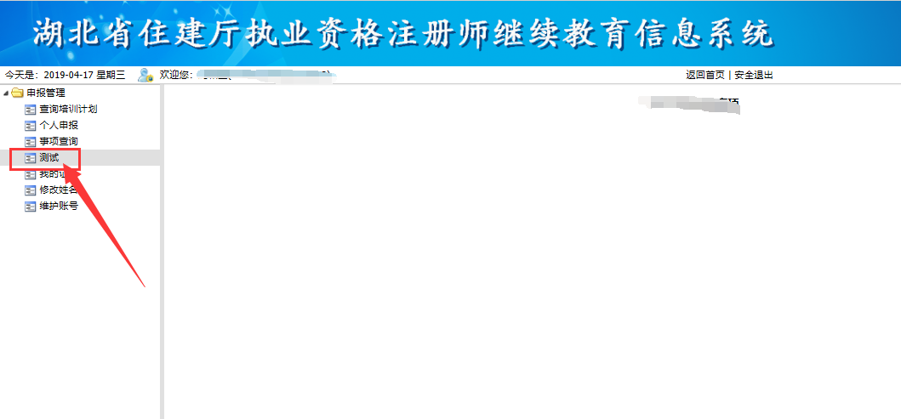
第九步：测试合格后，打印证书，完成继续教育培训。

